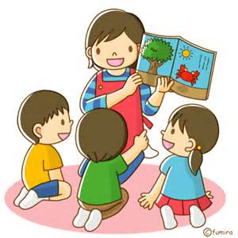
読み聞かせキャラバン
尼崎市

子どもの感性や発想豊かな成長には、幼いころからの読み聞かせが重要であり、子どもの読書促進につながり、読書を通じて考える力や想像する力を身につけることができます。この事業で、子どもの読み聞かせ活動の推進や普及をするために、専門家の読み聞かせに触れることにより、子どもの読み聞かせへの興味・関心の高揚を図ります。また、大人を対象に読み聞かせ、読書の大切さの普及を行います。

参加費無料
日程 平成31年2月17日（日）

プログラム名 | 子どもへの鑑賞型・参加型の読み聞かせ | 読み聞かせセミナー・スキルアップセミナー
募集 | 親子30組 | 30名
実施場所 | 立花公民館  〒661-0002 兵庫県尼崎市塚口町3丁目39-7 06-6422-6741
時間 | 10時～12時 | 13時～17時
内容 | 小さい子どもでもわかりやすく見ることができ、また、参加型の読み聞かせを活用しながら、読み聞かせへの興味・関心をもちます。 | 大人を対象に読み聞かせを実施し、地域で読み聞かせの広がりと技術の向上を図ります。また、読書推進について学び、読書活動を広げます。
対象 | 子ども・保護者  午後のセミナー受講者 | 学生、保育士、幼稚園教諭、保護者、  その他読書活動にご興味のある方
講師 | 羽藤 雄次（はとう ゆうじ）  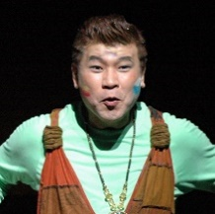  現代劇センター真夏座俳優 出身地 広島県三原市 現代劇センター俳優養成所第7期卒業 1988年現代劇センター真夏座 入団 主な出演舞台 「雰囲気のある死体」「掏摸の家」 「銀河鉄道の夜」「華麗なる逆転」「三人姉妹」など多数足立区子どもの安全安心プロジェクトチームリーダーとして演劇や児童文化（紙芝居、ペープサート、パネルシアター）を使って、足立区の小中学校、保育園のセーフティー教室を開催中」数 | 俊えり（とし えり）  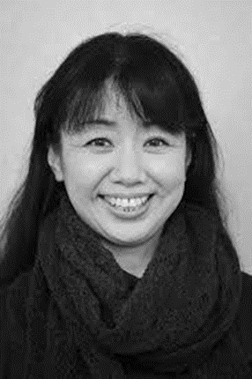  88年19歳でE・イヨネスコ作、小林勝也演出、『マクベット』於・渋谷ジャンジャン初舞台。その後幼稚園教諭に。役者を諦められず1993年に劇団ひまわり養成所に入る。1997年退団後、『素劇舎』関矢幸雄氏の元で厚生労働省巡回事業を2013年まで活動。ホンダ『読んで聞かせて交通安全キャラバン』関東巡演に約2年間参加。  現在は小劇場を中心にフリーで活動中。  最近の出演作品  『どん底』、『文七元結』  宮澤賢治音楽劇『手紙』シリーズ

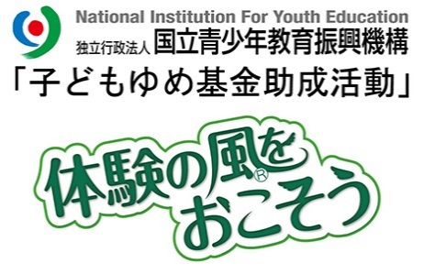
主催 特定非営利活動法人 兵庫県レクリエーション協会
協力 播磨東レクリエーション協会
後援 兵庫県、兵庫県教育委員会．（予定）
尼崎市教育委員会

《問合せ先》兵庫県レクリエーション協会
ＴＥＬ 078－334－2065（月・火・木10時～17時）
ＦＡＸ 078－334－2068

子どもゆめ基金は国と民間が協力して子どもの体験・読書活動などを応援し、子どもの健全育成の手助けをする基金です。

●参加申込について・・・
参加申込書に必要事項を漏れなくご記入の上、FAXまたはメールでお申込みください。
受付漏れ、名簿等の誤記を防ぐため、お電話でのお申込みはご遠慮ください。
お申込み締め切りは、１月２５日(金)です。（先着順）
お申し込みいただいた方への参加許可通知は特に行いません当日気をつけて会場へお越しください。
定員超えや天災等で中止となりご参加いただけない事態が発生したらご連絡いたします。
尼崎市
●お申し込み先・お問い合わせ先
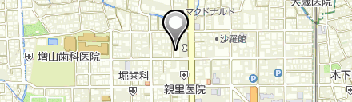
特定非営利活動法人 兵庫県レクリエーション協会
お問い合わせ先電話番号（月・火・木） 申し込み先ＦＡＸ番号
E‐mail:hyorec28@axel.ocn.ne.jp

《参 加 申 込 書 》
２月１７日（日）
セミナー参加者は、午前プログラムも受講して下さい。
氏名 | 姓 | 名 | 性別 | 年齢 | プログラム名 | 参加に○記入
ふりがな |  |  | 男 ・ 女 | 歳 | 子どもへの鑑賞型 参加型の読み聞かせ
漢字 |  |  |  |  | 読み聞かせセミナー スキルアップセミナー
ふりがな |  |  | 男 ・ 女 | 歳 | 子どもへの鑑賞型 参加型の読み聞かせ
漢字 |  |  |  |  | 読み聞かせセミナー スキルアップセミナー
ふりがな |  |  | 男 ・ 女 | 歳 | 子どもへの鑑賞型 参加型の読み聞かせ
漢字 |  |  |  |  | 読み聞かせセミナー スキルアップセミナー
ふりがな |  |  | 男 ・ 女 | 歳 | 子どもへの鑑賞型 参加型の読み聞かせ
漢字 |  |  |  |  | 読み聞かせセミナー スキルアップセミナー
住所 | 〒
電話

＊セミナー参加者は、昼食を準備してお越しください。

